

Številka: 11

Datum: 24. 9. 2024

**Z A P I S N I K**

11. seje Krajevne skupnosti Osek - Vitovlje, ki je bila dne 24. 9. 2024 v Domu krajanov Osek - Vitovlje, s pričetkom ob 19.00 uri.

"Sejo je skladno s 13. členom Odloka o krajevnih skupnostih v Mestni občini Nova Gorica vodil/-a DOMINIK LIČEN , zadnji izvoljeni predsednik ".

Zapisnik je vodil/-a ­­­­­­­­HELENA WINKLER.

Prisotni: Aneja Ličen, Dominik Ličen, Helena Winkler, Ambrož Vrtovec, Anej Peršič, Tanja Rijavec, Franc Živec

Dnevni red:

1. pregled in potrditev zapisnika prejšnje seje

2. vprašanja za g. Kogoja: varna pot v šolo, odprava napak na domu krajanov v Oseku, odgovor na prošnjo Štefana Bitežnika

3. izvedba projektov izglasovanih v sklopu participativnega proračuna MONG 2024-2026 (prejeto obvestilo MONG-a o spremembi časovnice)

4. seznam del v KS, ki se jih izvede do konca novembra 2024 (razširitev ceste pri Malovščevih, informacijske table po obeh vaseh, …)

5. predlogi del oz. projektov v KS za leto 2025

6. odmera in odkup poasfaltirane bankine pod pokopališčem v Oseku (razširitev ceste)

7. pobude, mnenja, prošnje

8. drugo ...

Ad 1)

Aneja L. je prebrala zapisnik prejšnje seje.

Besedila za informacijske table pripravlja Simon Kerševan, za Vitovlje so pripravljene, za Osek še ne. Simon je na sestanku (preko telefonskega pogovora) potrdil, da bodo besedila za table pripravljene do konca tedna, in sicer do 28. 9. 2024. Nato nadaljujemo z izdelavo le-teh.

Sklep: Zapisnik soglasno potrdimo.

Ad 2)

G. Kogoj iz MONG se seje ni udeležil. Štefan Bitežnik je dal prošnjo za popravilo vodovoda, ker pušča. Prošnja je bila posredovana na MONG, odgovora nismo dobili ne Krajevna skupnost, ne oškodovanec.

Ad 3)

Dominik L. pojasni potek izvedbe del iz participativnega proračuna, da je na MONG skrbnik štirih izbranih projektov Robert Cenčič, odgovorna za izvedbo pa je Nika Testen. Sredstva za nadstrešek v Oseku naj bi dali na KS. Z MONG so pred kratkim poslali časovnico, kjer so začetki izvedb oz. končne izvedbe vseh projektov v KSOV zamaknjene v leto 2025 in leto 2026. Navajamo e-sporočilo g. Cenčiča predsedniku Dominiku L.: *»Spoštovani, skladno z najinim telefonskim razgovorom vam sporočam, da je komisija za izvedbo participativnega proračuna določila, da se vsi 3 projekti vezani na Osek izvedejo v letu 2026.*

*Sredstva so v proračunu zagotovljena, postopki in tudi izvedba se lahko začnejo že v letu 2025, plačila pa morajo biti izvedena v letu 2026, tako, da se je temu terminskemu planu potrebno prilagoditi.*

*Zaporedje izvajanja projektov se bo izvedlo v dogovoru z vami. V prihodnjih tednih se slišiva in načeloma dogovoriva zadeve.«*

E-sporočilo Nike Testen:

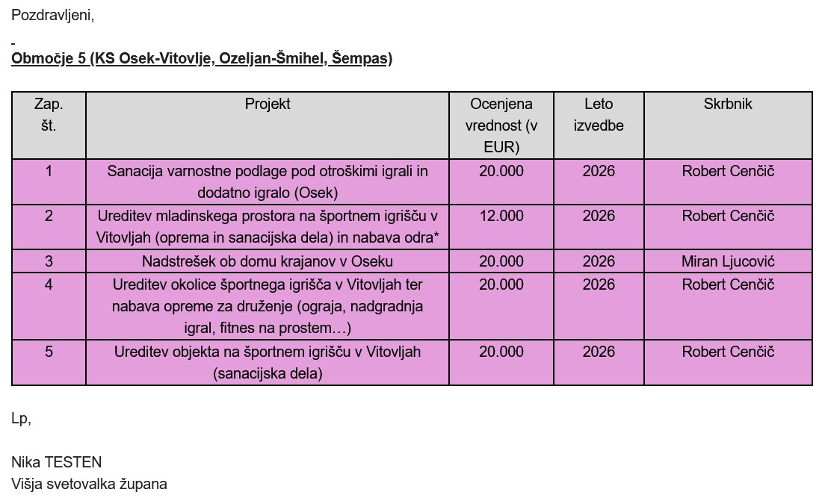

Poslati je potrebno dopis na MONG, da bi projekte začeli izvajati kot je bilo dogovorjeno v natečaju – v letu 2024 in jih zaključili v letu 2025. Mislimo, da gre tudi za zavajanje vaščanov oz. tistih, ki so glasovali za projekte. Bojimo se, da na koncu sredstev ne bo.

Ad 4)

Dominik L. glede izvedbe del v novembru pove, da Barbara R. Garbari (Pri Malovščevih) nasprotuje pločniku kot je bilo dogovorjeno s KS, sedaj zahteva črto (zaradi lažjega srečevanja avtomobilov). V KS se strinjamo. MONG je dala soglasje za izvedbo širitve.

Ad 5)

Glede projektov za leto 2025 razmislimo do naslednje redne seje.

Ad 6)

Dominik pove, da odmera in odkup poasfaltirane bankine pod Osekom ni bila še dana na MONG, bo v tem tednu.

Ad 7)

Z MONG je prišla prošnja za sodelovanje na prireditvi Zlati krog s Primožem Rogličem (13. 10. 2024), dobrodelno kolesarjenje bi potekalo tudi skozi Vitovlje. Se pozanimamo na MONG.

Drugih prošenj in pobud ni bilo.

Ad 8)

Franko Ž. je predstavil ponudbo za barvanje črt pri sv. Luciji in na parkirišču pri pokopališču v Oseku. Bo pridobil še druge ponudbe. Zadeva naj bi bila zaključena do novembra.

Seja je bila zaključena ob 21:30.

Zapisala: Helena Winkler Predsednik KS Osek-Vitovlje

Dominik Ličen